群面

所有人英文自我介绍结束

两个开放性的问题(比如为什么要来人大之类的等等)

你为什么选择中国人民大学信息学院?
我对XX大学的向往主要来自三个方面:。
首先，贵校综合实力雄厚，历史悠久，聚集了行业顶尖人才，拥有众多优秀校友，我相信在贵校继续学习可以进一步提高我的能力。
学校有着优秀的导师和浓郁的科研氛围，这完全符合我的理想生活。
其次，贵校计算机专业在数据库等领域优势突出，CS评估拿到A级，由于研究方向匹配度较高，我个人的研究兴趣驱使我来到这里。
北京是一个适合生活的城市，加上人民大学在全国的影响力，我希望毕业后能在这个城市就业和生活。
与业界联系非常紧密。虽然人大是一所文科见长的学校，但是人大cs的学生几乎分布于各个大厂实习。一个原因是人大高瓴的教授或多或少都会与业界有connection，再一个是从学院的角度就比较关注学生的就业和发展。在每年的秋招季和毕业季都会看到学院公众号分享秋招注意事项和毕业去向，我认为这是比很多985甚至华五高校做的更好的。
总之，人大计算机为学生提供了肥沃的科研土壤和优越的就业条件。
I chose the School of Information at Renmin University because it is highly respected for its strong academic programs and faculty expertise. It offers a great balance of theory and practice, and being in Beijing, it provides excellent career opportunities. Additionally, the school's reputation for innovation and its campus culture make it an ideal place to pursue my studies and build a promising future.
我选择中国人民大学信息学院，是因为它在学术项目和师资力量方面享有盛誉，课程设置理论与实践并重。身处北京，这里不仅就业机会多，还拥有创新的学术氛围和丰富的校园文化，是追求学业和未来发展的理想之地。

如果你成为了人大信院的研究生，你会怎么和导师进行沟通相处
01：你对人大信院的了解，你为什么选择人大信院？（每个人轮流回答）
02：你认为未来的研究生阶段，需要培养的能力和品质？（举手抢答）
03：国家在倡导科技强国，并提倡和鼓励大家创业，你认为“创业”和“科技强国”有什么关系？（举手抢答）
创业把实验室的技术变成老百姓用得着的产品。
再先进的芯片、算法、疫苗，如果只躺在论文或样品室里，都不算“强国”。创业者把这些技术做成商品、服务，让它们在工厂、医院、手机里落地，才真正产生GDP、税收和就业。
创业把市场需求倒灌回科研。
创业者离用户最近，知道什么技术“不够用”、什么场景“等米下锅”。他们把这些真实需求带回给大学和研究院，让下一轮科研不再“自说自话”，而是“有的放矢”。结果科研经费花在刀刃上，成果转化率也更高。
创业把科技人才留在国内赛场。
如果只有大国企、大院所，很多年轻人会觉得“上升通道窄”。创业生态一旦活跃，就会出现成百上千条“自己当老板”的新跑道：AI 初创、生物医药独角兽、新能源小巨人……顶尖人才不再只盯着海外或考编，而是愿意在本土把技术做大。

直博原因（计算机软件与理论）
1.从时间角度。读完硕士，再读博，至少3+4=7年，这还是建立在读博没有延毕的情况下。读直博，顺利的短则5年，差一点的6年左右也能毕业(注意我前面说老师人不错，资源不错，这种情况下大概率不会延毕多久）。
2.从保研情况下。直博可以选择更高层次的学校和老师，甚至大牛。保研的时候，学硕+是比直博卷很多的。读直博可以把学校等级上一个档次。
3.从长远发展来看。直博完，充其量27-28岁，对于现在的退休年龄，还有漫长的职业生涯。博士这个title，也可以让自己有更广阔的选择。博士学位的价值比硕士高很多。硕士太多了，包括top2的硕士，大厂好点的部门也是一大把。
4.从科研角度来看。只要老师人不错，不会过分压榨，给过多横向。科研嘛，就算大一到大三没怎么做过，直博期间（实际上直博是从大四开学开始的）做点实验，写点文章，做不了学术大牛，勤能补拙，搞几篇差不多的论文，毕个业，还是不难。

单面

英文面试

论述合作在项目中的重要性

你最喜欢的科目

数学和计算机的关系
Mathematics is the language in which computer science is written: its logic structures every algorithm, its discrete theories turn code into reliable machines, and its continuous models let us simulate worlds; in return, computation animates once-static formulas, letting mathematicians explore infinity at the speed of electrons.
数学是书写计算机科学的语言：其逻辑为每个算法奠定骨架，其离散理论把代码变成可靠的机器，其连续模型让我们得以模拟世界；而计算则令曾经静止的公式获得生命，让数学家以电子的速度探索无穷。

什么是云计算
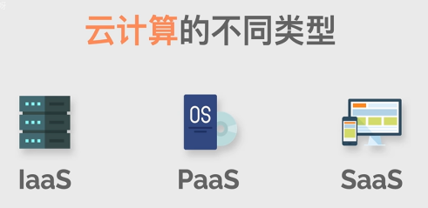
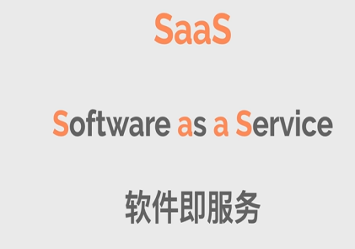
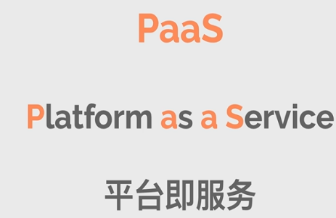
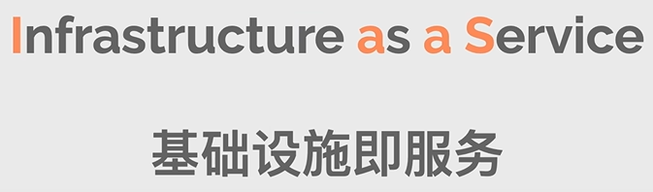
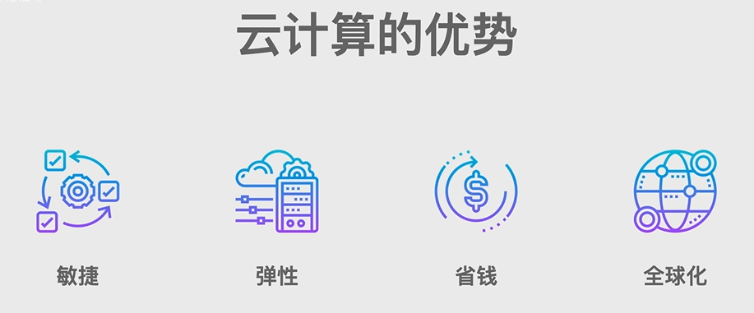
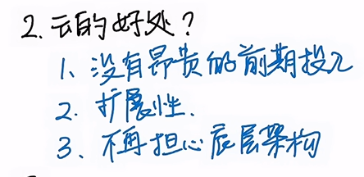
Cloud computing is an on-demand, pay-as-you-go model that delivers computing power, storage, platforms and software over the internet—eliminating upfront capital expense. Whether using public, private or hybrid clouds, organizations gain agility, elastic scaling and global reach while focusing on innovation instead of infrastructure.These offerings are categorized by abstraction level as Infrastructure (IaaS), Platform (PaaS) and Software as a Service (SaaS).云计算是一种按需付费的模式，通过互联网提供计算能力、存储、平台和软件，无需前期资本投入。无论使用公有云、私有云还是混合云，企业都能获得敏捷性、弹性扩展和全球覆盖，从而专注于创新而非基础设施。这些服务按抽象层次被细分为基础设施即服务（IaaS）、平台即服务（PaaS）和软件即服务（SaaS）

1、please introduce yoursef in English
我库库背稿

introduce the difference between Your Hometown and Changsha
问到介绍家乡，有问到介绍大学城市，我就被问两者不同

3、有问到介绍家乡

4、有问到介绍大学城市

介绍一下你的兴趣爱好讲一下
Introduce about my hobbies.
I love two things: ping-pong and long runs.
When I play, the small ball goes back and forth very fast, and I try to hit it to the right spot so the other person misses.
When I run, I go slow and steady, look at the sky, and feel calm as each mile passes.
Ping-pong makes me quick and smart; running makes me strong and relaxed.
Together they keep me happy and ready for the next game or the next mile.

What do you think of your university?

你对xxx(我论文的主要研究方向)的理解。】

6、软件平台和硬件平台的区别。

简历面
你有想过你之后的研究方向吗？
针对简历上的项目、科研经历等提问，如项目所用技术、实现方式、科研成果等，还会询问报考专硕或学硕的原因、报考其他学校的情况等。

简单介绍一下你做过的其中一个工程项目/科研项目，讲讲它有什么意义，你碰到了什么难点，以及你负责的工作规划

你有想过你之后的研究方向吗?

专业课内容涵盖数据库、数据结构、计网、软件工程等。
Ipv4和ipv6的区别（计网）
管道是什么
如何判断一个输出数列是否由栈形成（数据结构）
关系模式什么缺点（数据库）
为什么函数中定义的变量出了函数就用不了，malloc创造的变量在操作系统中的哪里（操作系统）
Cnn是什么
Lstm是什么

给出一个无序链表，要求非增输出链表尾部元素

一个无向非连通图有28条边，至少几个节点

计算机系统中的某个内部序列和外部序列(这个问题忘记了，真的没有记住，因为没有听说过)什么情况下会导致stack overflow

聚类算法好坏的评价标准。
外部指标、内部指标
TP（True Positive）：真实为同类，预测为同类（正确匹配）。
FP（False Positive）：真实为异类，预测为同类（错误匹配）。
TN（True Negative）：真实为异类，预测为异类（正确区分）。
FN（False Negative）：真实为同类，预测为异类（错误区分）。
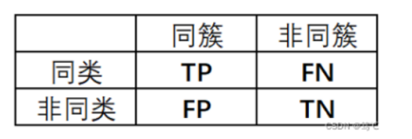
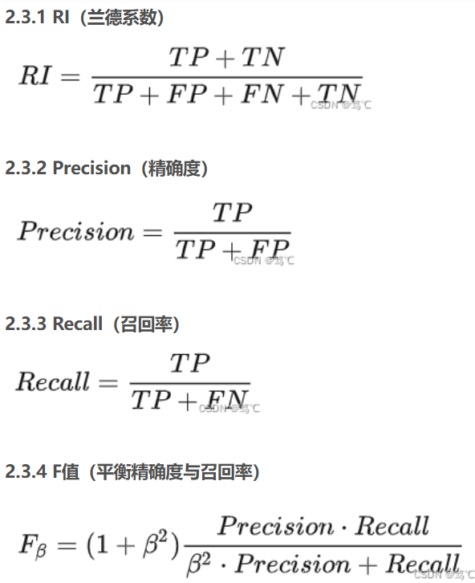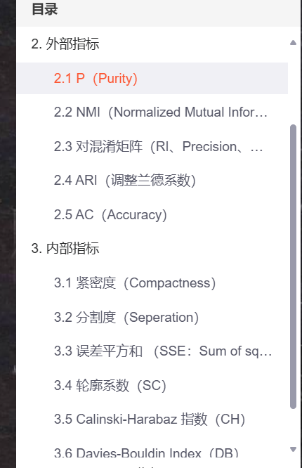

算法题:把一个数组中的0全部移到数组未尾好像是
void MoveZeroes(int *arr,int len)
{
//记录下一个非0元素放入的位置，i遍历到的非0元素与j下标元素进行交换
int j = 0;

//i遍历数组，找非0的元素，找到了就与j交换
for(int i = 0;i< len;++i)
{
//不等于0 将该元素向前移动
if(arr[i] != 0)
{
int tmp = arr[i];
arr[i] = arr[j];
arr[j] = tmp;
//保证j始终保持指向0
++j;
}
}
}

算法题:如何设计一种高效的算法删除一组数中的某个数，
void DeleteX(SeqList LA, SeqList *LC, int x) {
int i = 0, j = 0;
while (i <= LA.last){
if (LA.element[i] == x) i++;
else {LC->element[j] = LA.element[i]; i++; j++;}
}
// 注意最后一次j多加了一次
LC->last = j - 1;
}
面试 群面: 介绍自己感兴趣的方向 回答“如果你想实习导师不让你去怎么办”等问题 单面: 1分钟中文自我介绍 抽信封回答专业课问题 结构化系统开发流程（系统规划，系统分析，系统设计，系统实施，运行和维护） c语言中
整数类型（int, short ,long , long long） 人工智能在商业中的三个应用（推荐系统/智能营销，智能客服/，智能供应链管理，语音识别，情感分析，市场营销，供应链管理） 什么是用户画像 英语问题:介绍一下你的家乡 自己的项目问题 想研究的方向 还报了哪些学校
报道都时候会抽面试顺序（一共七八十人）。先群面再单面。群面一组十个人，分别自我介绍，然后会问3个左右开放式问题，需要抢答（每个人基本都能回答一个，不能重复回答）。 单面会有十个信封，自己报数抽题。我抽的那套题有数据库，操作系统，编译原理这些（根本没学过编译原理。。。）面试老师还挺人性化的，我没学过的课会换问题给我。专业课之后可能会简单提问项目。感觉老师还是会看综合评价打分，不会因为一个问题没答上来就扣大分。

